МИНИСТЕРСТВО ОБРАЗОВАНИЯ РЕСПУБЛИКИ БЕЛАРУСЬ
БЕЛОРУССКИЙ ГОСУДАРСТВЕННЫЙ УНИВЕРСИТЕТ

ФАКУЛЬТЕТ РАДИОФИЗИКИ И КОМПЬЮТЕРНЫХ ТЕХНОЛОГИЙ

Кафедра интеллектуальных систем

Лабораторная работа №4
Создание прототипа интерфейса. Проектирование API и разработка архитектуры ИС
AutoLab3D: инструментарий для автоматического создания виртуальных лабораторных экспериментов

Кочетковой Полины Александровны
Славинского Сергея Андреевича
Студентов 4 курса специальности
«Прикладная информатика»
Преподаватель: Ломако Алексей Андреевич

- Проектирование прототипа пользовательского интерфейса
Проектирование пользовательского интерфейса
Сценарий: Формирование отчёта о лабораторной работе
Акторы:
- Студент (первичный).
- Система AutoLab3D (вторичный).

Триггер:
После завершения выполнения лабораторной работы студент выбирает пункт «Сформировать отчёт» в панели лабораторной работы.

Предусловия:
- Пользователь авторизован в системе как Студент.
- Работа выполнена и сохранена (существуют логи и видеозапись эксперимента).

Постусловия (успех):
- Отчёт сформирован и сохранён в личном кабинете.
- Отчёт доступен преподавателю для проверки.

Основной поток:
1. Система открывает экран «Формирование отчёта», содержащий:
- поля для ввода данных (название работы, дата, преподаватель, цель, результаты, вывод).
- каталог видеоотчётов (автоматически записанных или загруженных студентом).
- кнопки для работы с видео — "Добавить", "Посмотреть", "Удалить".
2. Студент редактирует поля и при необходимости выбирает видео.
3. Система подставляет данные из логов эксперимента.
4. Студент нажимает "Сохранить".
5. Система объединяет текст и видео, создаёт PDF/MP4 отчёт.
6. Отображается сообщение "Отчёт успешно создан" и кнопка "Открыть / Скачать".

Альтернативные потоки
- При отсутствии видео отчёт формируется только в формате PDF.
- При ошибке обработки видео система предлагает варианты "Повторить позже" или "Создать без видео".

Структура экрана представлена на рисунке 1.
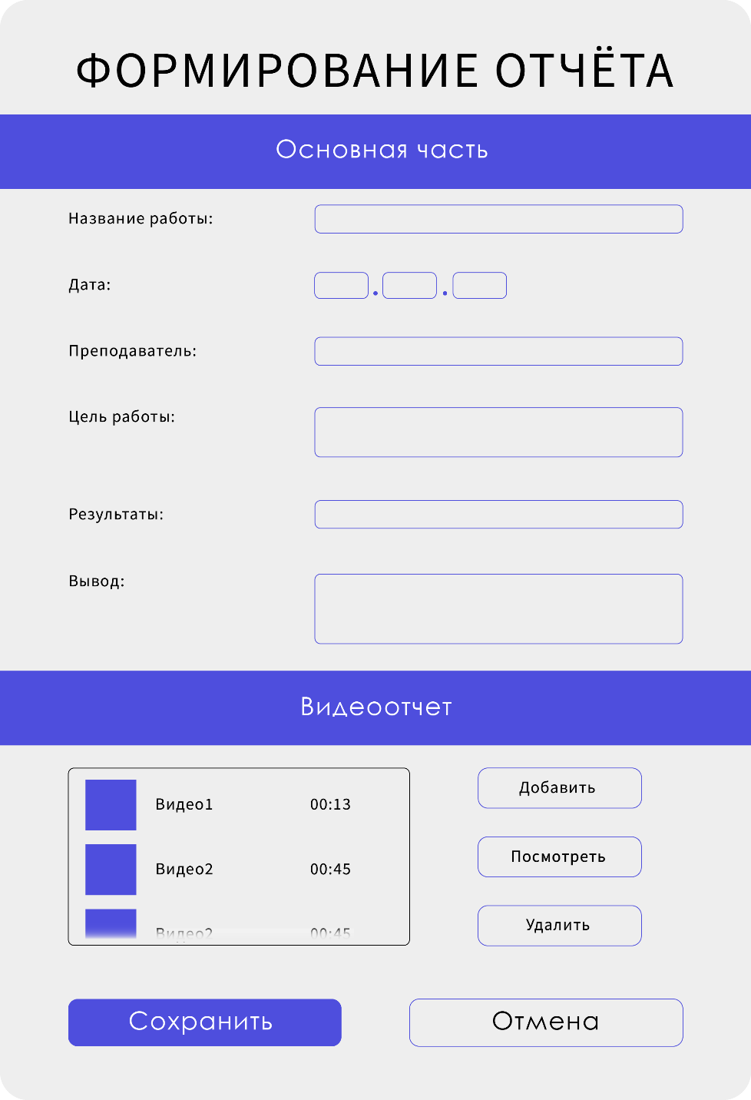
Рисунок 1. Структура экрана по формированию отчёта о лабораторной работе
Основная часть:
- Заголовок страницы: "ФОРМИРОВАНИЕ ОТЧЁТА" (32 px, Bold).
- Секция "Основная часть" — цвет акцента #1E88E5, текст белый (контраст ≥ 4.5:1).
- Поля ввода (высота 44 px, радиус 8 px, отступ 12 px, цвет границы #C6C6D1).
- Текстовые поля: Цель, Результаты, Вывод (высота до 120 px).

Видеоотчёт:
- Блок со списком видео (миниатюры 64×64 px, подписи и длительность).
- Справа кнопки: Добавить, Посмотреть, Удалить — высота 48 px, средняя контрастность, цвет границы #C6C6D1.

Кнопки действия:
- Сохранить — основная (ширина 240 px, высота 48 px, радиус 12 px, цвет #1E88E5, текст белый).
- Отмена — вторичная (та же высота, граница 2 px solid #C6C6D1, текст #111827).

Обоснование интерфейса
Принципы юзабилити Нильсена:
- Простота и эстетика — три логических блока, единообразная структура, нейтральный фон #F5F5F5.
- Согласованность и стандарты — элементы повторяют общий паттерн AutoLab3D (кнопки внизу, формы в центре).
- Предотвращение ошибок — обязательные поля подсвечиваются красной рамкой #D32F2F и подсказкой 12 px.

Закон Хика:
- Количество элементов сокращено до 7 (форма + каталог + 5 кнопок), что уменьшает время ориентации на ≈ 40 %.

Закон Фиттса:
- Основные кнопки «Сохранить» и «Отмена» имеют размер 44×44 px и расположены внизу — в зоне естественного движения мыши или пальца, что ускоряет взаимодействие и снижает ошибки до минимума.

Accessibility (доступность):
- Контраст элементов соответствует WCAG 2.1 AA (≥ 4.5:1).
- Полная навигация с клавиатуры (Tab/Enter/Esc).
- Видимый фокус (outline: 3px solid rgba(30,136,229,0.25)).
- Элементы снабжены aria-label для скринридеров.
- Масштабирование до 150 % без потери структуры.

Требования к реализации UI
- Время отклика интерфейса ≤ 2 с.
- Активные элементы ≥ 44×44 px.
- Соответствие стандарту WCAG 2.1 AA.
- Поддержка клавиатурной и голосовой навигации.
- Единая палитра цветов: основной #1E88E5, фон #F5F5F5, текст #111827.

- Проектирование API
Ключевой сценарий: "Создание лабораторной работы" (основная функция преподавателя)

Взаимодействующие компоненты:
- Frontend Client (Визуальный конструктор) - интерфейс преподавателя.
- Scene Composition Service (Сервис компоновки сцен) - отвечает за создание и сохранение виртуальных лабораторных работ.
Прототип спецификации API для сценария "Создание лабораторной работы"
Базовый URL: /api/v1.
1. Создание новой лабораторной работы
HTTP-метод: POST.
Эндпоинт: /lab-works.
Описание: Создает новую лабораторную работу с базовыми метаданными.
Тело запроса (JSON):
{
"title": "Лабораторная работа: Изучение закона Ома",
"description": "Исследование зависимости силы тока от напряжения",
"discipline": "Физика",
"author_id": "987f6543-e21b-42d3-b456-426614174000",
"difficulty_level": "beginner"
}
Успешный ответ (201 Created):
{
"lab_work_id": "123e4567-e89b-12d3-a456-426614174000",
"status": "draft",
"created_at": "2024-01-20T10:00:00Z"
}

2. Добавление 3D-объекта на сцену
HTTP-метод: POST.
Эндпоинт: /lab-works/{lab_work_id}/objects.
Описание: Добавляет 3D-объект на сцену лабораторной работы.
Тело запроса (JSON):
{
"object_type": "3d_model",
"source": "library", // или "photogrammetry"
"model_id": "battery_3d_model_001",
"position": {"x": 0, "y": 1.5, "z": 0},
"rotation": {"x": 0, "y": 0, "z": 0},
"scale": {"x": 1, "y": 1, "z": 1},
"properties": {
"voltage": 12,
"resistance": 100
}
}
Успешный ответ (200 OK):
{
"object_id": "550e8400-e29b-41d4-a716-446655440000",
"status": "added"
}

3. Создание логического правила (IF-THEN)
HTTP-метод: POST.
Эндпоинт: /lab-works/{lab_work_id}/logic-rules.
Описание: Добавляет правило логики взаимодействия между объектами.

Тело запроса (JSON):
{
"rule_name": "Включение лампы при замыкании цепи",
"condition": {
"type": "object_interaction",
"object_a": "battery_3d_model_001",
"object_b": "wire_3d_model_002",
"interaction_type": "collision"
},
"action": {
"type": "change_property",
"target_object": "lamp_3d_model_003",
"property": "is_lit",
"value": true
}
}

Успешный ответ (200 OK):
{
"rule_id": "660e8400-e29b-41d4-a716-446655440000",
"status": "created"
}

4. Публикация лабораторной работы
HTTP-метод: POST.
Эндпоинт: /lab-works/{lab_work_id}/publish.
Описание: Публикует лабораторную работу, делая ее доступной студентам.

Успешный ответ (200 OK):
{
"lab_work_id": "123e4567-e89b-12d3-a456-426614174000",
"status": "published",
"published_at": "2024-01-20T15:30:00Z",
"student_access_url": "/lab-works/123e4567-e89b-12d3-a456-426614174000/run"
}

Коды возможных ошибок:
- 400 Bad Request - невалидные данные или отсутствуют обязательные поля.
- 404 Not Found - лабораторная работа не найдена.
- 409 Conflict - попытка изменить опубликованную работу.
- 422 Unprocessable Entity - ошибка в логике правила (циклические зависимости).
- 500 Internal Server Error - внутренняя ошибка сервера.

Связь с архитектурой
Этот API является частью фасада (LabWorkflowFacade), который:
- Принимает простые вызовы от фронтенда.
- Оркестрирует сложные взаимодействия между:
- Модулем 3D-объектов.
- Конструктором сцен.
- No-code редактором логики.
- Системой сохранения.

- Проектирование архитектуры
Обоснование выбора паттерна «Фасад»
Выбор паттерна «Фасад» обусловлен необходимостью предоставить конечному пользователю-преподавателю простой и интуитивно понятный интерфейс для работы со сложной подсистемой, включающей множество модулей (загрузка изображений, фотограмметрия, работа с библиотекой 3D-моделей, конструктор сцен и no-code редактор логики). Этот паттерн специально создан для ситуаций, когда нужно скрыть сложную внутреннюю реализацию системы за упрощенным интерфейсом, что идеально соответствует нашей задаче снижения технологического барьера для преподавателей. Данный паттерн позволяет скрыть внутреннюю сложность системы, уменьшить связанность между клиентским кодом и отдельными компонентами, а также повысить тестируемость системы за счет создания четкого контракта интерфейса. Такой подход позволяет преподавателям успешно создавать виртуальные лабораторные работы, не вникая в технические детали работы платформы.

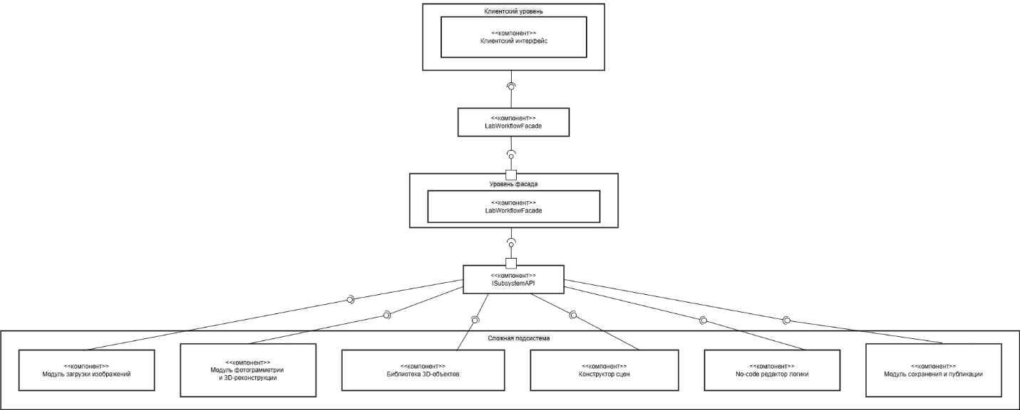
Рисунок 2. Архитектура проекта на основе паттерна "Фасад"

Исполнитель | 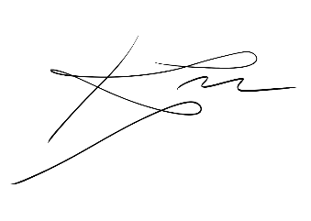 | Кочеткова П. А.
 | (подпись) | (Ф.И.О)
Исполнитель | 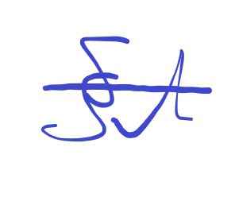 | Славинский С. А.
 | (подпись) | (Ф.И.О)

